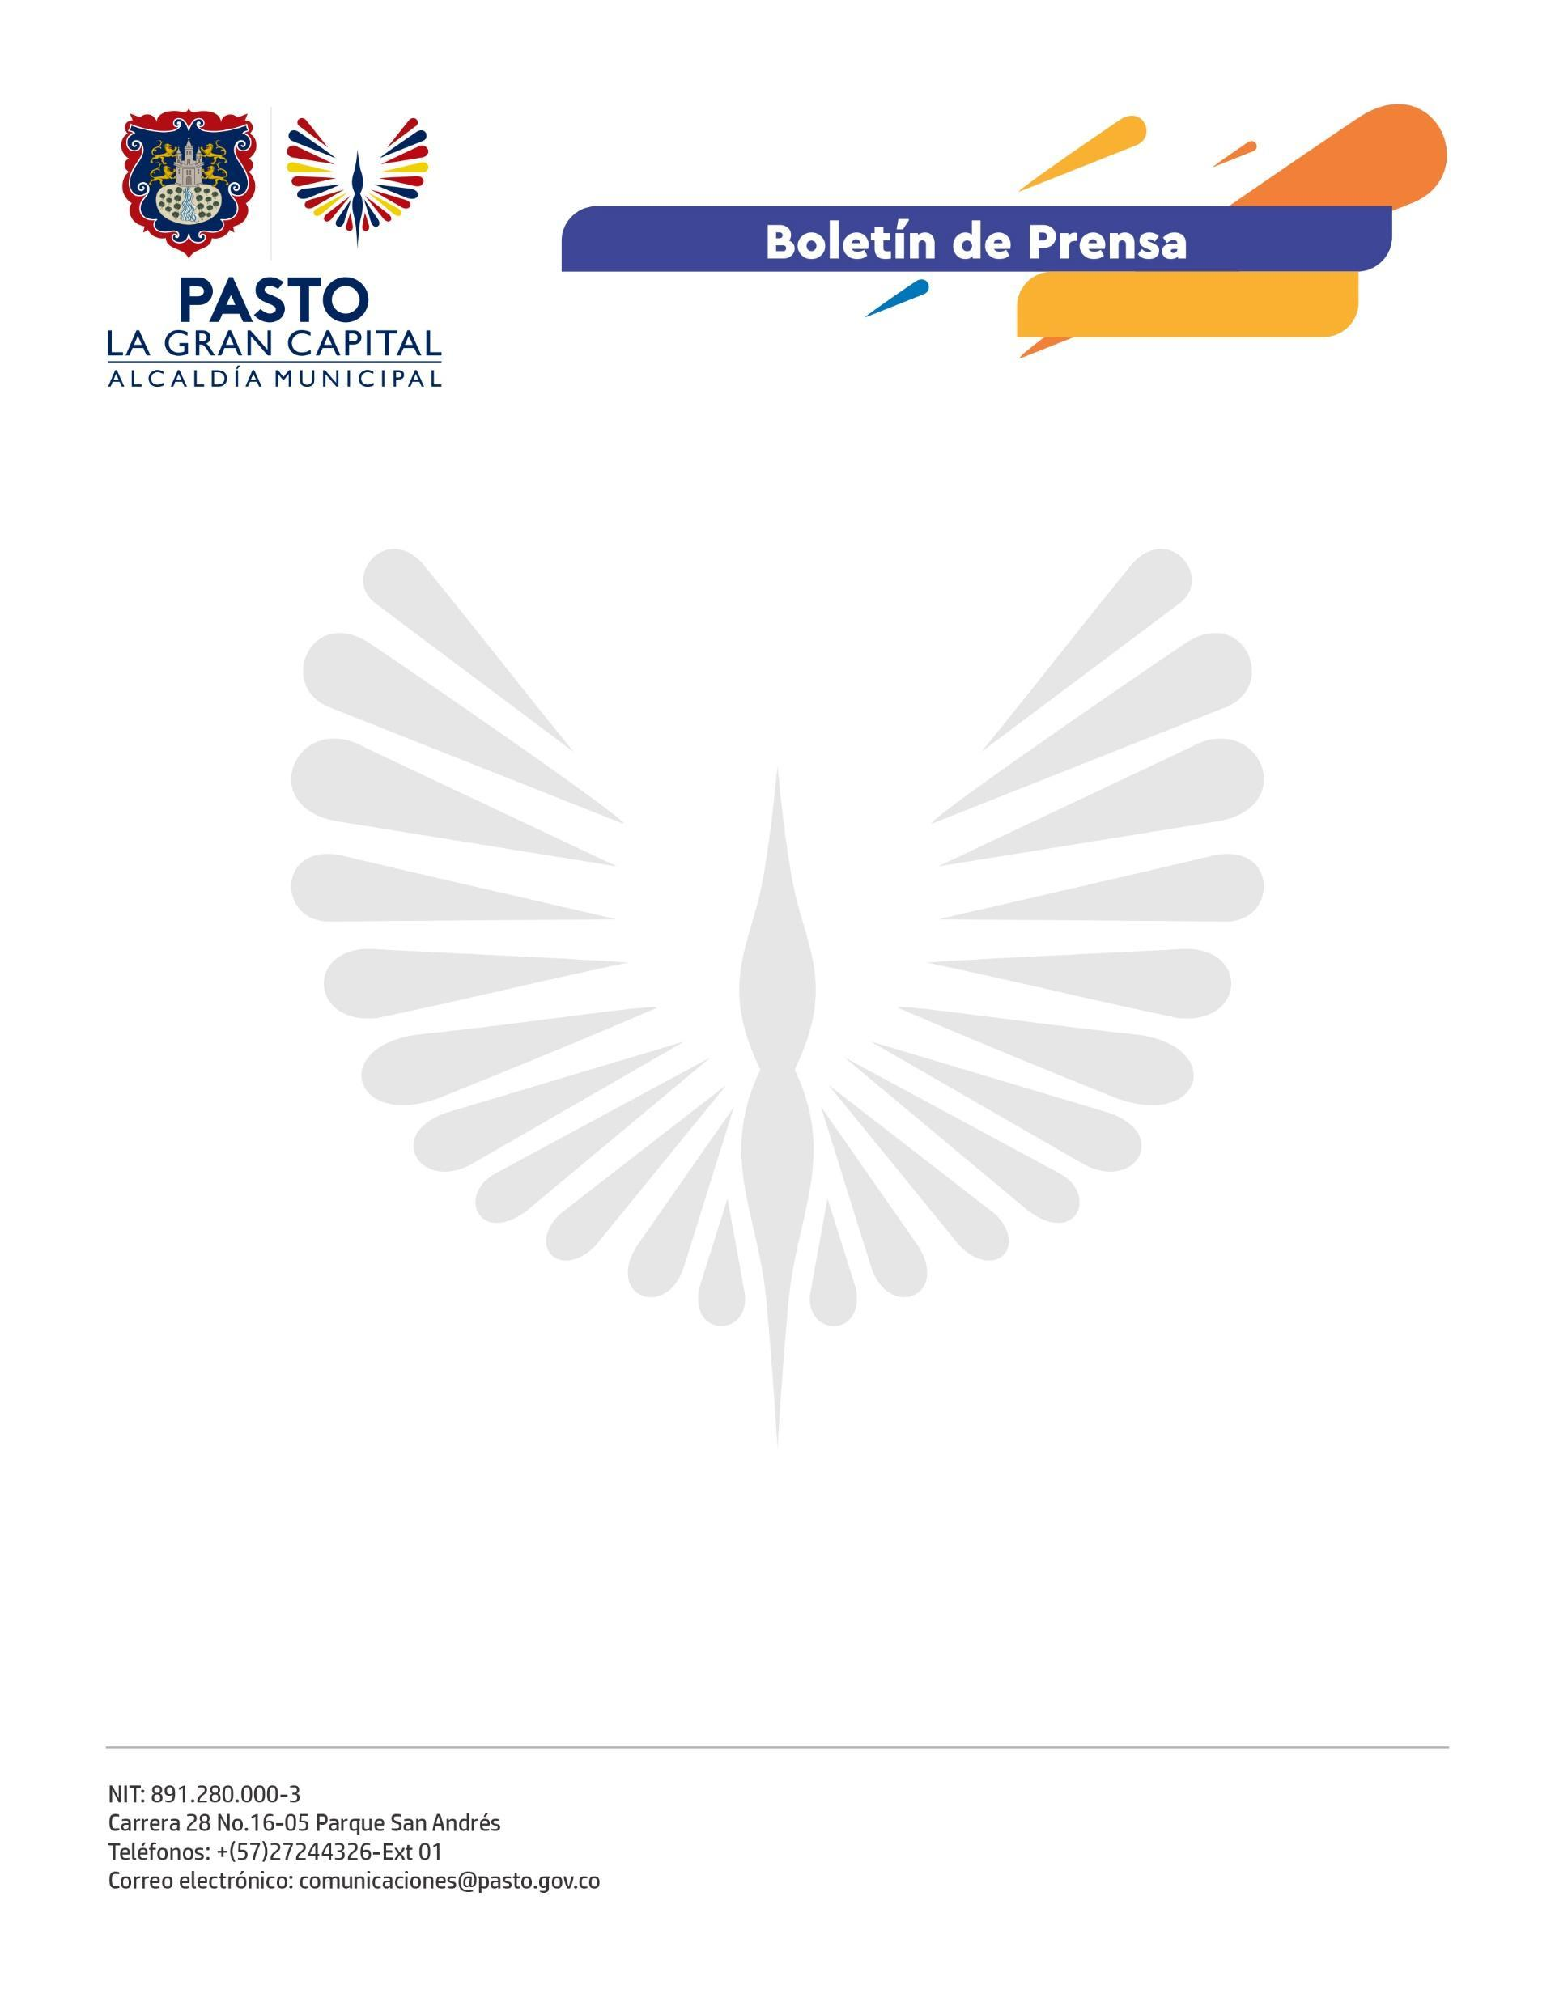
No. 506
25 de agosto de 2022

CON PARTICIPACIÓN DE BENEFICIARIOS, ALCALDÍA DE PASTO REALIZÓ COMITÉ MUNICIPAL DE CULTURA CIUDADANA 2022
Con presencia de representantes de entidades descentralizadas, Concejo Municipal, integrantes del gabinete y la participación de ediles, líderes comunitarios y autoridades indígenas, la Subsecretaría de Cultura Ciudadana llevó a cabo el Comité Municipal de Cultura Ciudadana 2022.
En el encuentro también se socializaron la Ley Nacional de Cultura Ciudadana, el proceso de rediseño institucional y los avances en la implementación del Observatorio de Cultura Ciudadana, además de las acciones y campañas que adelanta la dependencia con el propósito de fortalecer los valores ciudadanos y la convivencia en el municipio.
El subsecretario de Cultura Ciudadana, Julio César Ramírez, manifestó que el propósito del comité se centra en presentarle a la ciudadanía los resultados del trabajo articulado con las distintas dependencias de la Alcaldía Municipal y con entidades e instituciones públicas y privadas para atender los temas de ciudad y las necesidades comunitarias y sociales con el fin de resolverlas desde la cultura ciudadana.
“Estos espacios se generan para reforzar la articulación y discutir sobre lo que sucede en la ciudad; hoy no solamente invitamos a las instituciones, sino que convocamos a los grupos poblacionales y territoriales que se han beneficiado con los proyectos desarrollados por la Subsecretaría”, complementó el funcionario.
Para la beneficiaria de la estrategia, que se realiza con la Secretaría de Bienestar Social ‘Juntos en la movida por los adultos mayores’, Ana Mercedes Ortiz, el tema de la movilidad requiere especial cuidado y se debe entender que la responsabilidad es de todos los actores que confluyen en las vías.
De igual manera, la psicóloga Andrea Gómez comentó que, gracias a la articulación con la Subsecretaría de Cultura Ciudadana en la estrategia ‘Urbanismo táctico en los parques’, entre los jóvenes de los centros de escucha con los que trabaja, disminuyó el consumo de sustancias psicoactivas, problemática social que se presenta en el parque La Aurora, donde se desarrolló la actividad.
“Logramos que los chicos manifestaran sus talentos a través de la creación de murales, ocupando de manera positiva su tiempo libre. Invito a la ciudadanía a que apoye estos proyectos porque dejan grandes beneficios”, concluyó.

